产品研究报告
手拉手统一系统
协同管理与商机广场的产品、市场及竞品研究

杨锟
2026 年 7 月

摘要
本报告围绕手拉手体系中的协同管理和商机广场展开。研究基于 PC 与移动端实操截图、商机广场 PRD、操作手册及公开行业资料，梳理两类业务能力的使用场景、双端建设现状和审批流转，并结合券商数字化、中国并购市场与四个公开参照产品提出改进建议。报告重点建议将移动端“协同申请”和“协同申请审批”合并为“协同管理”入口，与 PC 端结构对齐；同时逐步接入真实商机数据，统一客户和企业基础信息。
关键词：手拉手；协同管理；商机广场；券商数字化；业务协同

目录
一、结论先行 3
二、产品全貌 3
三、协同管理：让专业部门接得住一线需求 5
四、商机广场：让零散商机进入公司视野 9
五、行业与市场调查 11
六、竞品和相邻产品分析 12
七、当前问题与产品建议 14
八、后续应关注的数据 15
九、结论 16
附录：资料来源 16

一、结论先行
手拉手目前可以看成一套正在成形的组织业务工作台，里面有两个主要板块：
- 协同管理承接内部业务协作。客户经理提交投行、研究等专业服务需求，系统根据业务类型交给相应部门审核和处理。
- 商机广场承接业务机会对接。用户发布并购、股权交易、融资、投资等商机，经过审核后供其他人浏览、认领和撮合。
两个板块各有自己的业务记录和处理流程。它们适合共用组织架构、客户企业信息、消息待办和工作台入口，这也是“手拉手”继续往统一系统演进的基础。
当前双端建设进度并不一致。PC 端已经具备较完整的协同管理功能，商机广场只在首页预留了一个展示面板；移动端已经能完整使用商机广场，同时上线了协同申请和协同审批测试入口。下一步最直观的改进，是把移动端的两个协同入口收进一个名为“协同管理”的应用，与 PC 端名称和结构对齐。

二、产品全貌

2.1 两个业务板块
手拉手
├── 协同管理
│ ├── 协同申请
│ ├── 协同审批 / 确认
│ └── 跟进、财务确认与留痕
└── 商机广场
├── 发布与审核
├── 浏览与认领
└── 沟通与撮合
这份结构已经足够说明产品关系：协同申请和协同审批属于协同管理；发布、审核、认领和撮合属于商机广场。PC 和移动端只是承载这些能力的不同终端。

2.2 PC 与移动端现状
业务板块 | PC 端手拉手协同系统 | 长城移动工作台
协同管理 | 已有完整模块，覆盖申请、审批、确认和跟进 | 当前分为“协同申请”“协同申请审批”两个入口，进入同一套协同流程
商机广场 | 首页左下角预留展示面板，尚未同步移动端数据，也无法发布商机 | 已有完整入口，覆盖发布、审核、认领和撮合

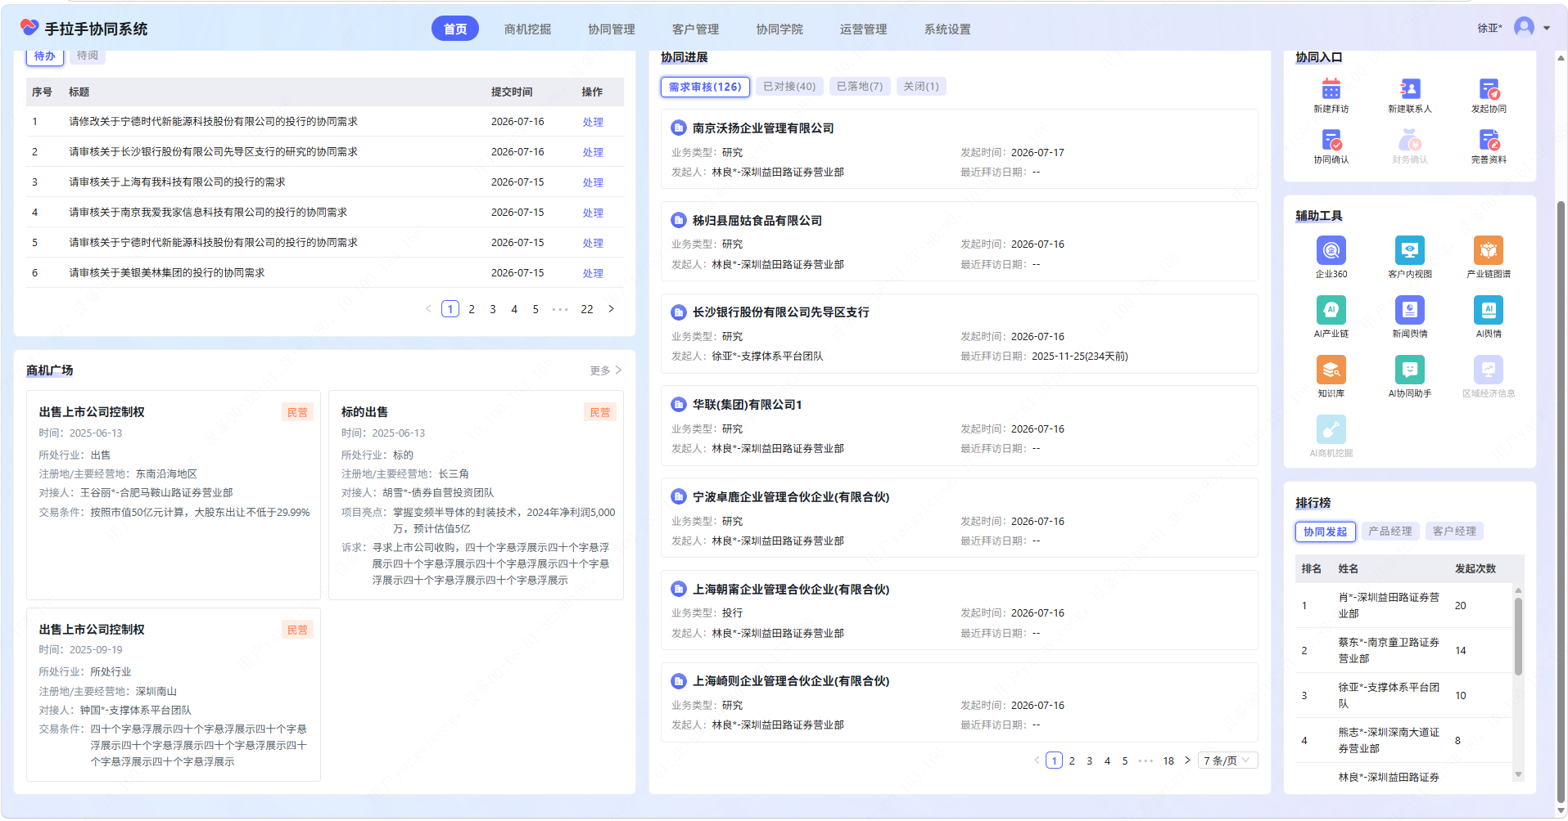
图 1：PC 首页左下角的商机广场面板。目前展示的是预留内容，移动端数据和发布能力还没有接进来。
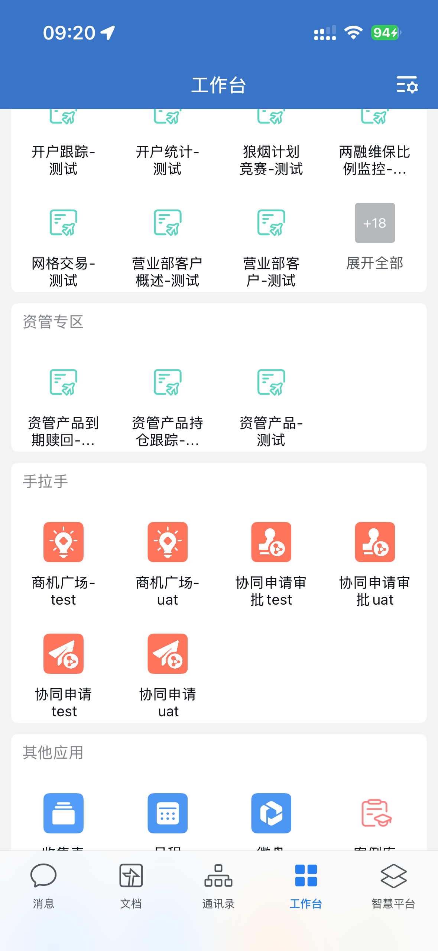
图 2：移动工作台的手拉手分组。商机广场使用一个完整入口，协同功能被拆成申请和审批两个入口。

三、协同管理：让专业部门接得住一线需求

3.1 使用场景
一线客户经理最了解客户，但投行、研究等服务需要总部专业人员参与。过去如果主要靠电话、微信和熟人关系寻找对接人，需求容易停在个人手里，管理者也很难了解全公司的协作情况。
协同申请把这件事变成正式记录。发起人填写业务类型、企业、需求内容和建议对接人，系统再把申请送到对应条线。每个审核节点、处理人和时间都留在系统中，后续还能继续记录拜访、确认和分工。

3.2 同一套申请，两个操作终端
PC 表单包含业务大类、业务类型、企业名称、需求标题、需求描述、附件及人员建议。移动端的主要字段与 PC 一致，提交后进入同一套流程。移动端适合客户拜访后的及时发起，PC 端更适合集中查看和处理记录。
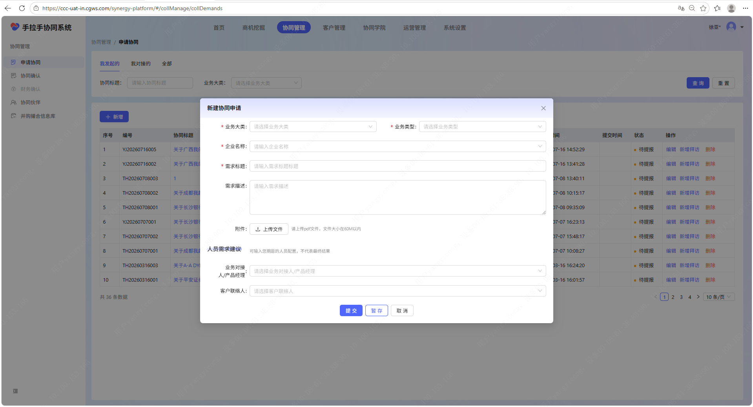
图 3：PC 端新建协同申请
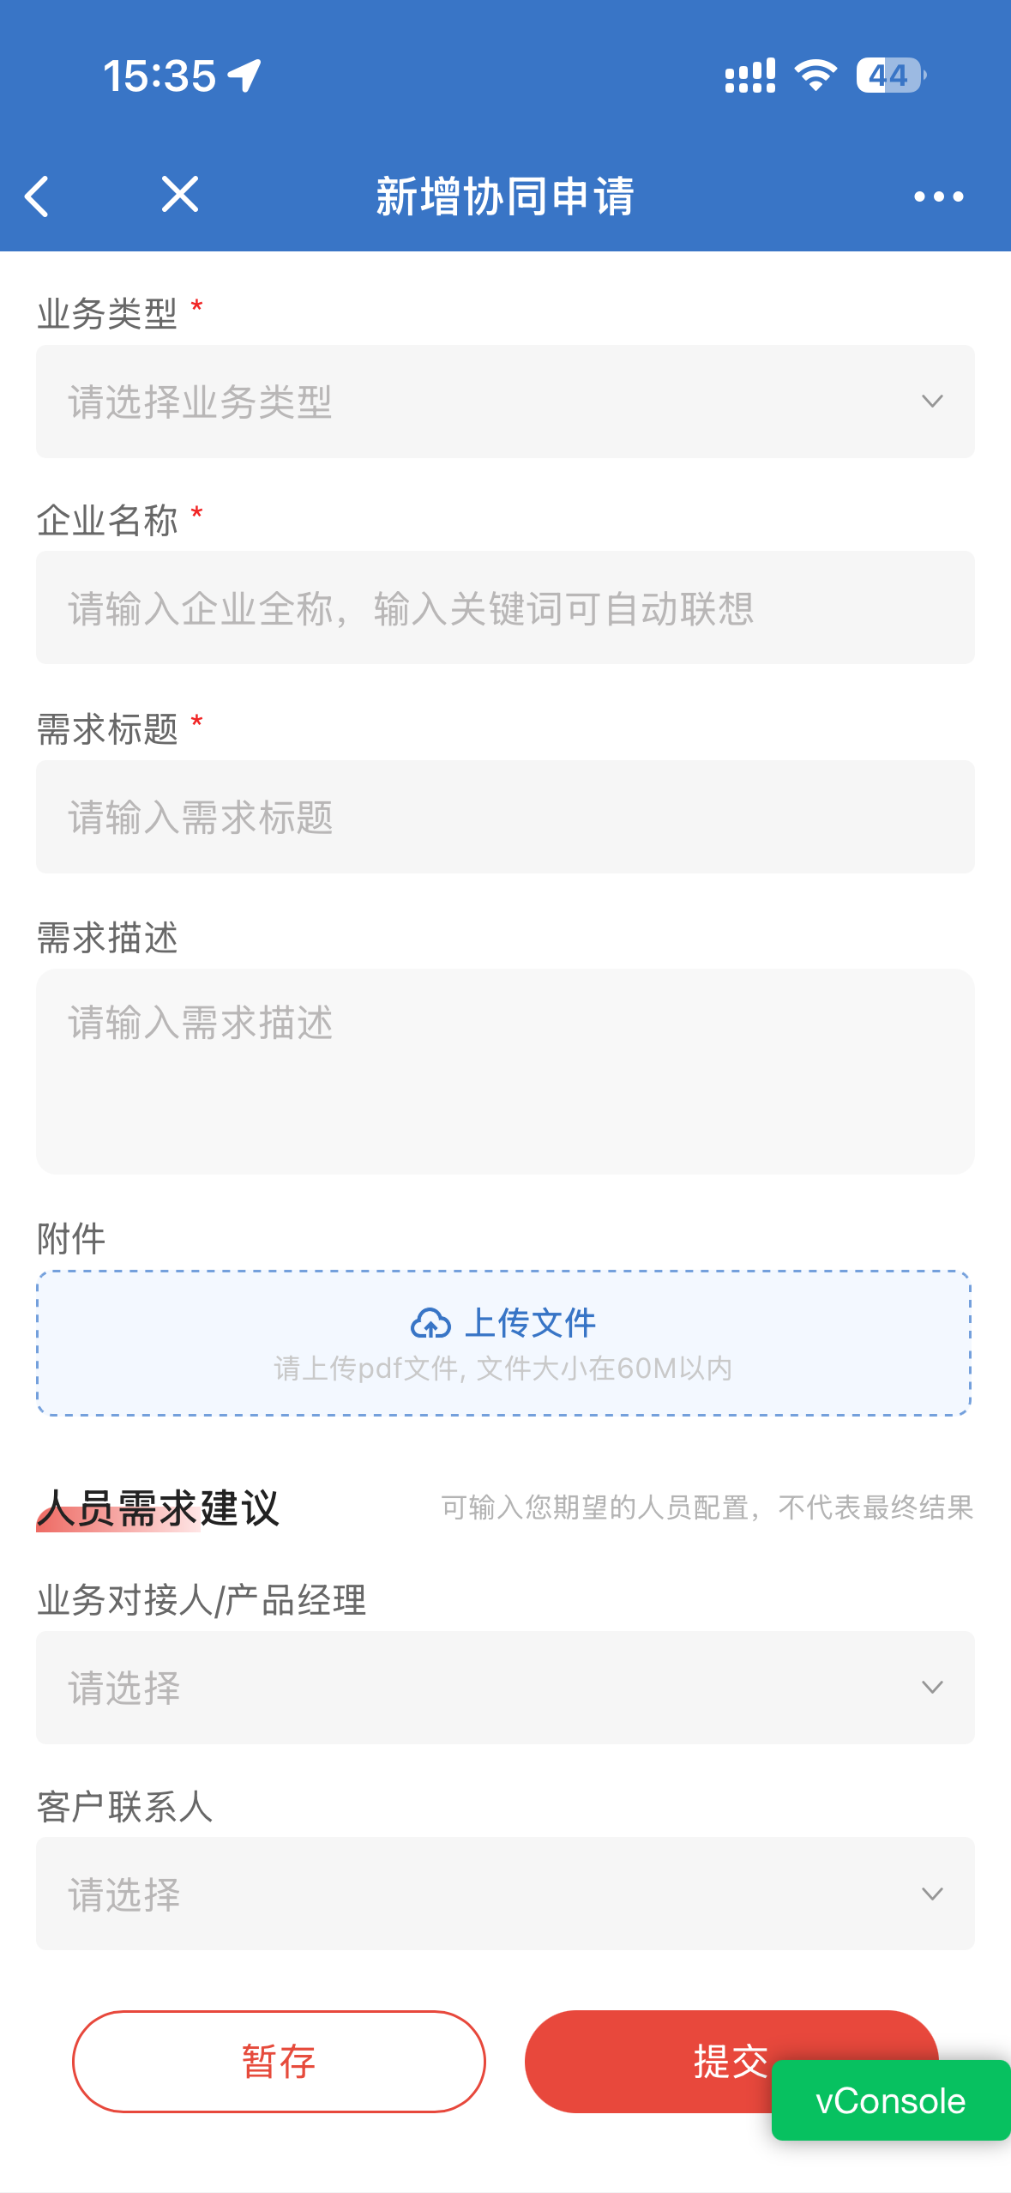
图 4：移动端新增协同申请

3.3 业务类型决定审批路线
现有截图中，投行和研究申请走的是两套审批路线。
业务类别 | 已观察到的主要节点
投行 | 提交 → 本部负责人审核 → 投行综合部审核（抄送投行协同部）→ 投行部门负责人审核 → 完成
研究 | 提交 → 研究系统管理员审核 → 研究院中心主任审核 → 研究院负责人审核 → 客户经理确认 → 完成

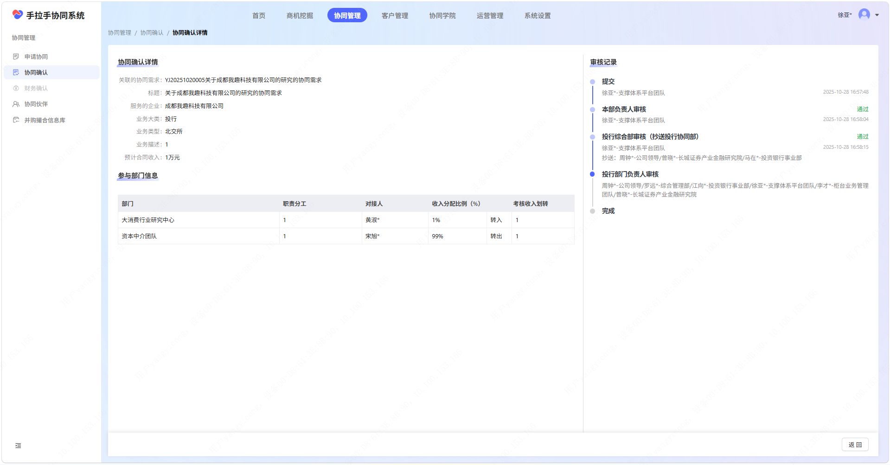
图 5：投行业务审批记录
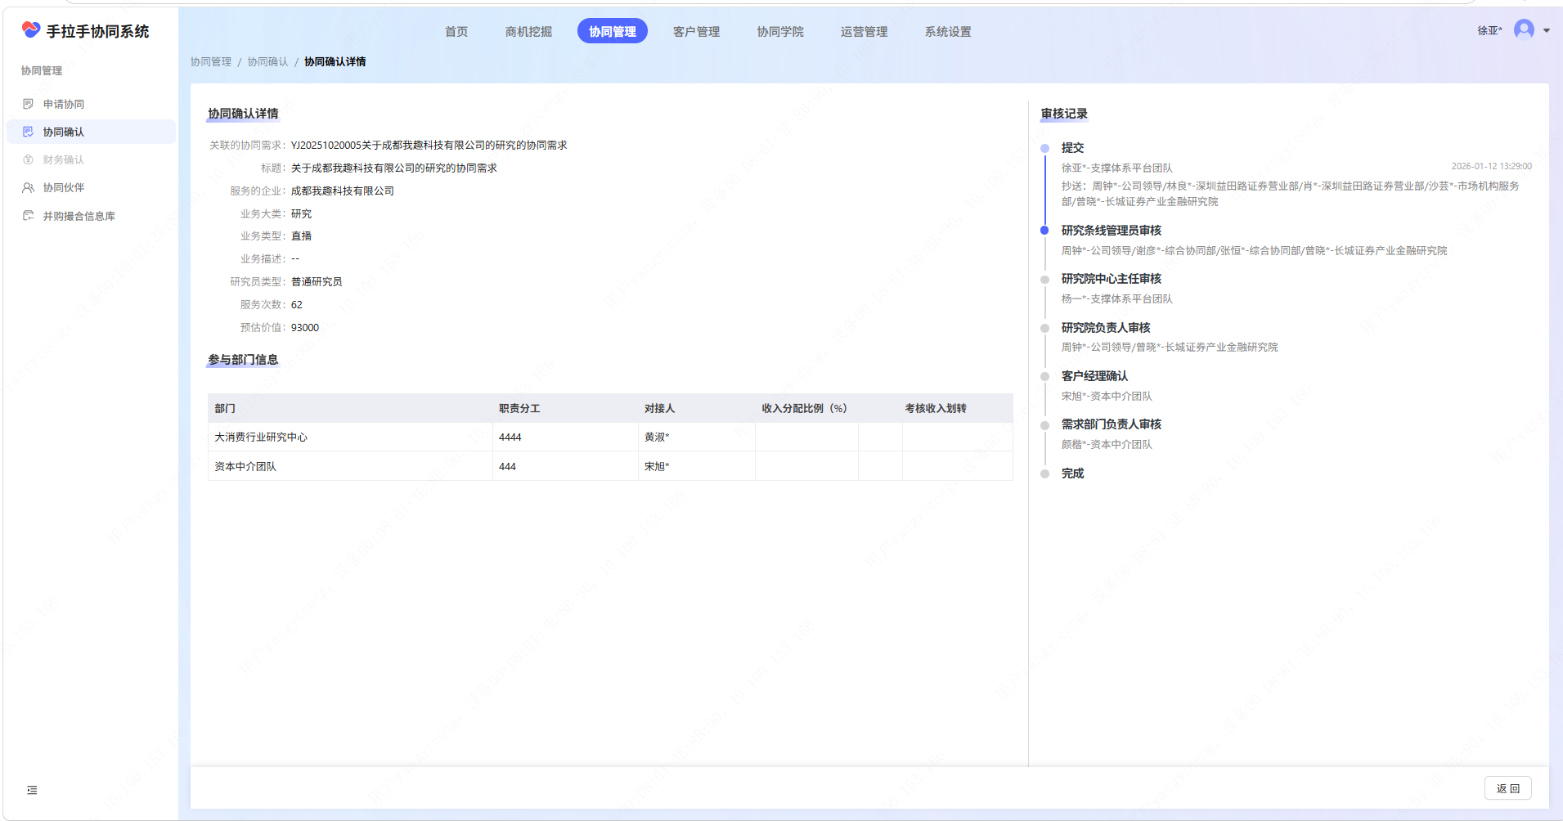
图 6：研究业务审批记录
这组差异说明，协同管理已经把业务分类和组织职责联系起来。投行、研究之外的业务路线还需要继续取样，现阶段不宜根据两个样本推完整规则。

四、商机广场：让零散商机进入公司视野

4.1 产品定位
根据 商机广场 PRD，商机广场是一款移动端投行并购重组商机撮合应用。它连接商机提报方和潜在合作方，通过标准字段、运营审核和认领机制提高匹配效率。
普通用户可以发布、浏览和认领商机，也可以处理自己所发商机收到的认领申请；运营人员负责审核和评级。平台里流转的核心记录是一条商机，以及围绕它产生的认领关系。

4.2 商机类型
当前发布页提供七种选择：
- 出售上市公司控制权；
- 收购上市公司控制权；
- 标的公司出售；
- 上市公司收购标的公司；
- 标的公司的融资需求；
- 资金方的投资需求；
- 其他。
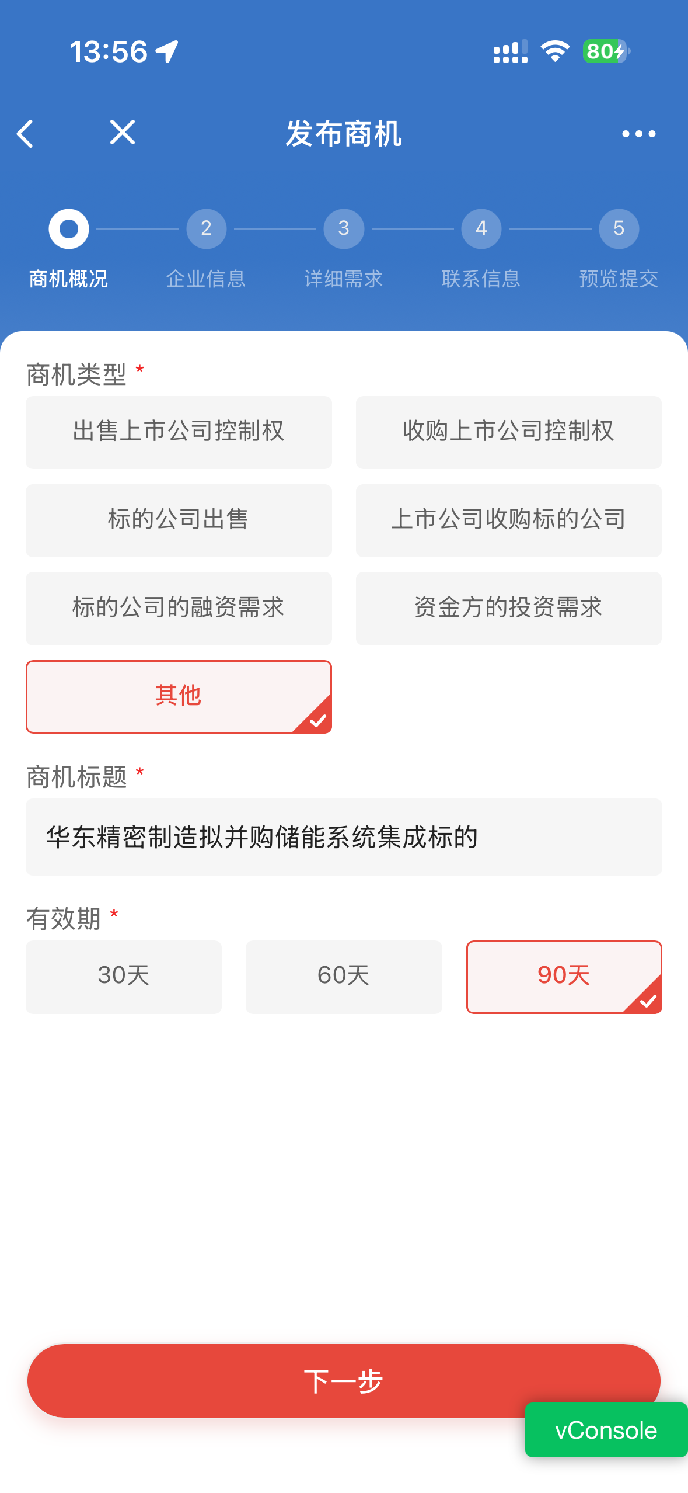
图 7：发布商机的第一步。分类集中在控制权交易、标的交易和投融资需求。
这套分类让提报内容从一开始就带有业务含义，后续筛选、审核和匹配都有了统一口径。随着真实数据积累，还可以比较不同类型的供给量、认领速度和撮合成功率。

4.3 商机如何流转
发布流程分为商机概况、企业信息、详细需求、联系信息和预览提交五步。提交后由运营人员审核，通过后展示在广场；审核驳回时，提报人可以修改后再次提交。
上架后的处理顺序为：
浏览与筛选 → 提交认领申请 → 提报人查看申请 → 双方线下沟通 → 确认匹配结果
PRD 还规定了联系方式脱敏、商机有效期、多条认领申请并存、最终确认一条匹配结果等规则。线索只有得到保护，提报人才愿意把真实机会放进平台；规则越清楚，平台越容易积累稳定供给。
完整操作证据见 商机广场全流程操作文档 和 分角色操作文档。

五、行业与市场调查

5.1 并购市场重新活跃，商机供给有现实基础
普华永道发布的《2025年中国企业并购市场回顾及展望》显示，2025 年中国企业并购市场披露交易总额超过 4,000 亿美元，同比增长 47%；交易数量超过 12,000 宗，增幅接近 20%。境内战略投资交易额达到 2,390 亿美元，同比增长 83%。高科技、工业品、新能源和生物医药仍是重要交易方向。来源：普华永道中国
商机广场当前的七类商机正好覆盖并购交易中常见的买方、卖方、标的和资金需求。市场活跃度上升后，券商内部首先面对的是信息量增加：谁掌握卖方线索、谁认识潜在买方、哪个部门能承接，都会影响机会转化速度。结构化提报和内部撮合有明确的使用空间。

5.2 券商数字化开始处理组织和数据问题
中国证监会在关于证券行业数字化转型的公开答复中提到，《证券期货业科技发展“十四五”规划》覆盖一体化基础设施、业务数字化、数据治理、安全可控和科技治理等方向。2017 至 2022 年，证券公司在信息技术领域累计投入接近 1,500 亿元。来源：中国证监会
中国证券业协会 2022 年发布的数字化转型报告收录了 100 篇证券公司实践案例，71% 的证券公司已经制定数字化转型战略。2025 年公布的财富管理数字化案例继续把“跨部门协同壁垒”和“信息孤岛”列为行业痛点，案例中的解决方向包括总分部权责重构、中台能力模块化和全渠道融合。2022 年报告介绍 · 2025 年案例介绍
这些行业动作和手拉手面对的问题很接近：营业部与总部之间需要稳定的协作路径，分散在个人手里的客户和机会信息也需要进入公司级平台。

5.3 统一工作台还要服从金融行业的管理要求
《证券基金经营机构信息技术管理办法》要求经营机构加强数据应用，实现同一客户、同类业务统一管理。对手拉手来说，统一入口只是表面，客户、企业、联系人、部门和权限能否使用同一口径更加关键。来源：中国证监会
因此，这个项目的市场价值更适合用内部经营指标衡量：商机是否更快找到对接方，协同需求是否更快到达专业部门，客户信息是否减少重复录入，管理者是否能够看到真实进度。

六、竞品和相邻产品分析

6.1 选择方法
公开资料中暂时没有找到一款与手拉手范围完全相同的国内券商产品。许多券商内部系统不会公开页面和流程，普通 CRM 又缺少投行商机与专业条线审批。这里采用“能力参照”的方式，观察四个公开样本。
华泰证券平台体系
公开能力：年报披露了“行知”“青云”“投行云”等平台：行知面向机构客户，青云用于机构客户销售管理，投行云支撑投行业务；整体目标包括对内“一个客户”、对外“一个华泰”、内外“一体运营”
可比部分：国内券商的平台化建设与客户、员工、投行业务协同
可借鉴点：统一客户口径和工作平台可以分层建设，前台入口与后台专业系统各司其职
Intapp DealCloud
公开能力：面向投行、私募等专业机构的交易与关系管理平台，覆盖项目发掘、客户关系、项目推进、协作和合规控制
可比部分：投行商机、关系网络、项目过程和知识共享
可借鉴点：把企业、联系人、关系和项目放在同一数据网络中，减少机会沉淀在个人邮箱和表格里
Salesforce Financial Services Cloud
公开能力：支持跨业务条线创建和路由客户转介，配置审批步骤、通知、负责人和转化看板
可比部分：协同申请、跨条线分发、审批和效果统计
可借鉴点：协同记录应有统一入口，同时根据角色展示“我发起的”“待我审批”“我负责的”
Affinity
公开能力：为私募和投行业务提供关系智能、自动活动记录、商机来源、项目管道和移动端能力，可寻找团队内部的熟人引荐路径
可比部分：商机发现、关系线索、撮合前的信息判断
可借鉴点：商机匹配除了看字段，还可以利用团队关系、历史沟通和企业关联提高命中率
资料来源：华泰证券 2024 年度报告 · Intapp DealCloud · Salesforce 转介与审批 · Affinity

6.2 对手拉手最有用的三点启发
第一，统一工作台要从统一客户和企业数据开始。华泰证券公开材料里的“一个客户”思路，以及 DealCloud 把关系和项目放在同一平台的做法，都指向同一个基础：同一家企业在商机、协同和客户管理中应当使用同一个身份。
第二，入口按业务板块组织，任务按角色分发。Salesforce 的转介功能把创建、审批、分配和统计放在同一个对象下，用户再根据身份看到自己的任务。这个结构很适合移动端协同管理。
第三，商机匹配可以逐步利用关系数据。Affinity 会识别团队中谁认识目标公司的关键人。手拉手已经有客户、联系人和拜访记录，后续可以先做简单提示，例如“公司内已有联系人”“已有同事服务该企业”“近三个月有拜访记录”，帮助提报人判断对接路径。

七、当前问题与产品建议

7.1 移动端协同入口需要收拢
目前移动工作台把“协同申请”和“协同申请审批”做成两个并列入口，而商机广场使用一个完整入口。这个差异会带来三个问题：
- 移动端和 PC 端的名称对不上。PC 用户熟悉的是“协同管理”，到了手机上需要重新理解两个入口；
- “申请”和“审批”是同一条协同记录上的不同动作，拆开后看不到完整上下文；
- 普通用户与审批人权限不同，入口长期并列会占用工作台位置，也增加判断成本。
测试环境为了分别验收申请和审批，暂时拆开入口可以理解。正式上线时建议合并为一个“协同管理”。
层级 | 建议结构
长城工作台 | 保留一个“协同管理”入口，与 PC 端名称一致；角标展示待办数量
协同管理首页 | 顶部显示“待我处理”，下方使用“我发起的 / 我对接的 / 已完成”标签
发起动作 | 使用清晰的“新建协同申请”按钮，普通用户打开后能直接发起
审批动作 | 只向有审批权限的人展示“待我审批”，进入后查看申请详情和审批记录

这样处理后，用户先进入协同管理，再处理自己的任务。申请人、审批人和对接人看到的首页可以不同，产品名称和业务概念保持一致。

7.2 PC 商机广场要说明当前状态
PC 首页已经展示商机卡片，但数据还没有与移动端同步，页面也没有发布能力。若测试用户不清楚背景，容易把它当成已经上线的 PC 商机广场。
接入完成前，可以在面板标题旁标注“建设中”或只向测试角色开放。正式接入时需要先确定三个问题：卡片数据是否来自移动端同一商机库、PC 是否支持发布、点击“更多”后进入完整列表还是跳转移动端。

7.3 协同进度应给发起人更清楚的反馈
投行和研究审批节点较多，发起人更关心“现在到谁了、停了多久、下一步是什么”。PC 和移动端都可以在详情页固定显示当前节点、当前责任角色和最近更新时间；超时后再通过待办或消息提醒处理人。

7.4 基础数据逐步打通
商机广场、协同管理、客户管理里都会出现企业和联系人。建议先确定企业主数据和客户归属规则，再做跨模块引用。用户选择已有企业时自动带出基础资料，仍允许为本次商机或协同补充专属信息。这样既能减少重复录入，也能避免一次修改影响其他业务记录。

八、后续应关注的数据

8.1 协同管理
- 各业务大类的申请量、审核通过率和退回原因；
- 从提交到首次处理、从审批到确认的平均时长；
- 各节点积压数量及超时数量；
- 协同确认后的跟进率、完成率和收入分配确认情况。

8.2 商机广场
- 各商机类型的发布量和审核通过率；
- 发布到首次认领、认领到确认撮合的时间；
- 有效期内获得认领的商机比例；
- 多条认领申请的分布和最终撮合成功率；
- 驳回、过期和下架的主要原因。

8.3 统一工作台
- PC 与移动端的用户覆盖、月活和任务处理占比；
- 从移动端发起、在 PC 端继续处理的协同数量；
- 企业和联系人重复记录率；
- 统一待办上线前后的平均处理时间变化。

九、结论
手拉手已经具备两块有实际业务内容的能力。商机广场让并购、股权交易和投融资需求在公司内部流动；协同管理让一线客户需求找到投行、研究等专业部门，并留下清楚的审批和跟进记录。
接下来的建设重点可以放在三个地方：移动端用“协同管理”统一入口，PC 端逐步接入真实商机数据，客户和企业基础信息在各模块之间使用同一口径。入口清楚、数据一致、任务到人之后，手拉手才会真正成为每天愿意打开的业务工作台。

附录：资料来源

内部材料
- 产品地图
- 商机广场 PRD
- 商机广场全流程操作文档
- 商机广场分角色操作文档
- 手拉手协同系统新人教学文档

外部材料
- 中国证监会：关于进一步推进证券行业数字化转型建议的答复
- 中国证监会：证券基金经营机构信息技术管理办法
- 中国证券业协会：证券公司数字化转型实践报告及案例汇编（2022）介绍
- 中国证券业协会：2025 年券商数字化实践案例介绍
- 普华永道：2025 年中国企业并购市场回顾及展望
- 华泰证券 2024 年度报告
- Intapp DealCloud 官网
- Salesforce Financial Services Cloud 转介与审批
- Affinity 官网

